Resuelve los ejercicios presentados a continuación. En cada uno de ellos, el título de la página web ha de ser del tipo “Ejercicio X”. Lo mismo con el nombre del fichero .html. Recuerda la estructura estándar de un documento HTML5:

<!DOCTYPE html>
<html>
<head>
<meta charset="utf-8" />
<meta name="description" content="Ejercicios laboratorio unidad 3" />
<meta name="author" content="tu_nombre" />
<title>Ejercicio X</title>
</head>

<body>
<!-- Aquí la solución del ejercicio-->
</body>
</html>

1. A continuación, se presenta un documento web con algunos errores de sintaxis y a nivel de estructura del documento web. Corrígelos.

<html>
<head>
<title>World Wide Web</title>
</head>
<body>
<h1>World Wide Web</h1>
<p>En informática, la <strong><em>World Wide Web</strong></em> (WWW) o Red informática mundial comúnmente conocida como la web, es un sistema de distribución de documentos de hipertexto o hipermedios interconectados y accesibles vía Internet. Con un navegador web, un usuario visualiza sitios web compuestos de páginas web que pueden contener texto, imágenes, vídeos u otros contenidos multimedia, y navega a través de esas páginas usando hiperenlaces.
<h2>Historia</h2>
<p>
La web se desarrolló entre marzo de 1989 y diciembre de 1990 por el inglés Tim Berners-Lee con la ayuda del belga Robert Cailliau mientras trabajaban en el CERN en Ginebra, Suiza, y publicado en 1992.
</p>
<p>
Desde entonces, Berners-Lee ha jugado un papel activo guiando el desarrollo de estándares web (como los lenguajes de marcado con los que se crean las páginas web), y en los últimos años ha abogado por su visión de una web semántica.
</p>
<p>Fuente: <em>Wikipedia</p></em>
</html>

- A continuación, se presenta un documento web con algunos errores de sintaxis y a nivel de estructura del documento web. Corrígelos.

<DOCTYPE html>
<html>
<head>
</meta charset="utf-8">
<meta name="description" content="Ejercicio HTML - Corrige los errores"> <body>
</head>
<title>Corrige los errores que encuenres en el documento</title>
<h1>Aprender HTML es muy divertido</h1>

<p>Lorem ipsum dolor sit amet, consectetur adipisicing elit. Molestiae quam optio nesciunt atque iure animi dicta velit

<p>Lorem ipsum dolor sit amet, consectetur adipisicing elit. Molestiae quam optio nesciunt atque iure animi dicta velit</p>

</body>
<p>Lorem ipsum dolor sit amet, consectetur adipisicing elit. Molestiae quam optio nesciunt atque iure animi dicta velit</p> <html>

- A partir del texto que se te proporciona, debes crear una página web que tenga el mismo aspecto que la imagen que se muestra a continuación. Recuerda hacer uso de los encabezados de nivel (h1, h2, h3, …)
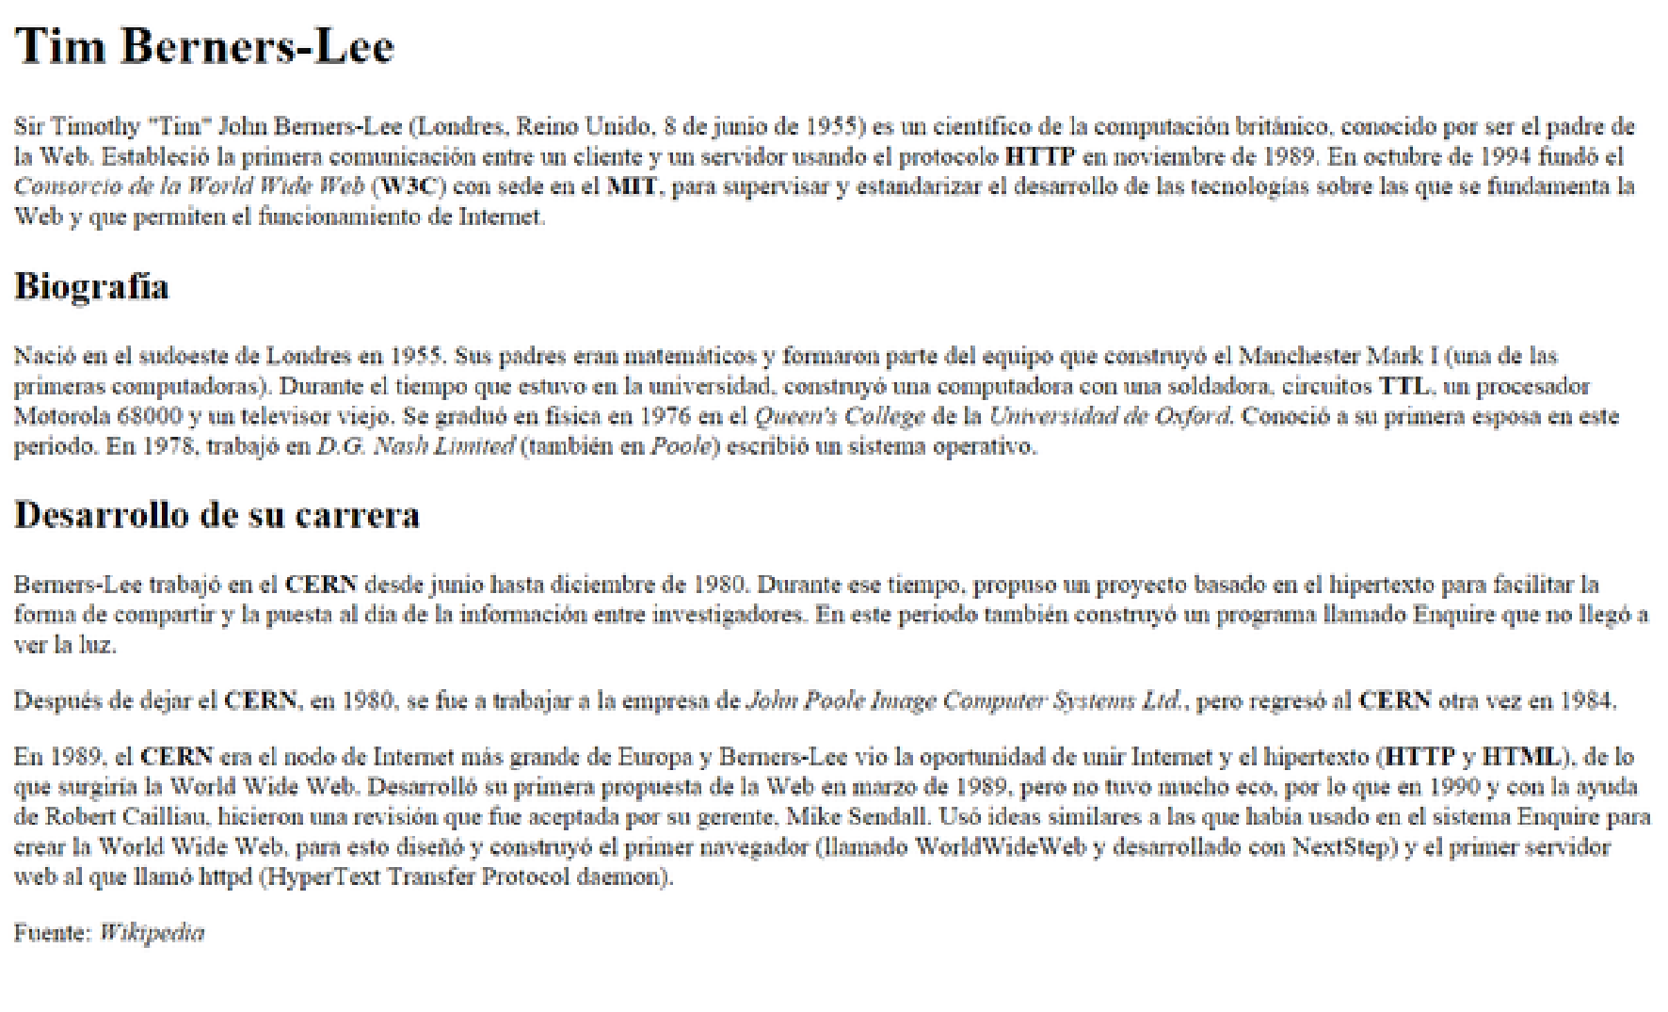

<!
--
Código base
--
>

Tim Berners-Lee

Sir Timothy "Tim" John Berners-Lee (Londres, Reino Unido, 8 de junio de 1955) es un científico de la computación británico, conocido por ser el padre de la Web. Estableció la primera comunicación entre un cliente y un servidor usando el protocolo HTTP en noviembre de 1989. En octubre de 1994 fundó el Consorcio de la World Wide Web (W3C) con sede en el MIT, para supervisar y estandarizar el desarrollo de las tecnologías sobre las que se fundamenta la Web y que permiten el funcionamiento de Internet.
Biografía

Nació en el sudoeste de Londres en 1955. Sus padres eran matemáticos y formaron parte del equipo que construyó el Manchester Mark I (una de las primeras computadoras). Durante el tiempo que estuvo en la universidad, construyó una computadora con una soldadora, circuitos TTL, un procesador Motorola 68000 y un televisor viejo. Se graduó en física en 1976 en el Queen's College de la Universidad de Oxford. Conoció a su primera esposa en este periodo. En 1978, trabajó en D.G. Nash Limited (también en Poole) escribió un sistema operativo.
Desarrollo de su carrera

Berners-Lee trabajó en el CERN desde junio hasta diciembre de 1980. Durante ese tiempo, propuso un proyecto basado en el hipertexto para facilitar la forma de compartir y la puesta al día de la información entre investigadores. En este periodo también construyó un programa llamado Enquire que no llegó a ver la luz.

Después de dejar el CERN, en 1980, se fue a trabajar a la empresa de John Poole Image Computer Systems Ltd., pero regresó al CERN otra vez en 1984.

En 1989, el CERN era el nodo de Internet más grande de Europa y Berners-Lee vio la oportunidad de unir Internet y el hipertexto (HTTP y HTML), de lo que surgiría la World Wide Web. Desarrolló su primera propuesta de la Web en marzo de 1989, pero no tuvo mucho eco, por lo que en 1990 y con la ayuda de Robert Cailliau, hicieron una revisión que fue aceptada por su gerente, Mike Sendall. Usó ideas similares a las que había usado en el sistema Enquire para crear la World Wide Web, para esto diseñó y construyó el primer navegador (llamado WorldWideWeb y desarrollado con NextStep) y el primer servidor web al que llamó httpd (HyperText Transfer Protocol daemon).
Fuente: Wikipedia

- A partir del texto que se te proporciona, debes crear una página web que tenga el mismo aspecto que la siguiente imagen.
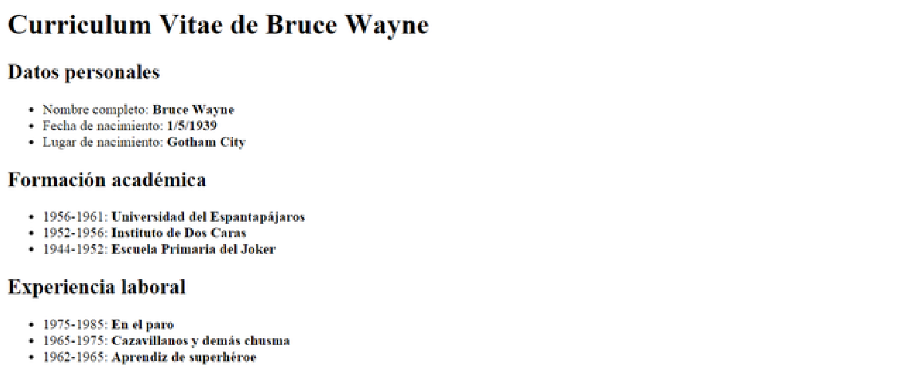

<!
--
Código base
--
>

Curriculum Vitae de Bruce Wayne

Datos personales
Nombre completo: Bruce Wayne
Fecha de nacimiento: 1/5/1939
Lugar de nacimiento: Gotham City

Formación académica
1956-1961: Universidad del Espantapájaros
1952-1956: Instituto de Dos Caras
1944-1952: Escuela Primaria del Joker

Experiencia laboral
1975-1985: En el paro
1965-1975: Cazavillanos y demás chusma
1962-1965: Aprendiz de superhéroe

- Replica en un documento de HTML la siguiente imagen.
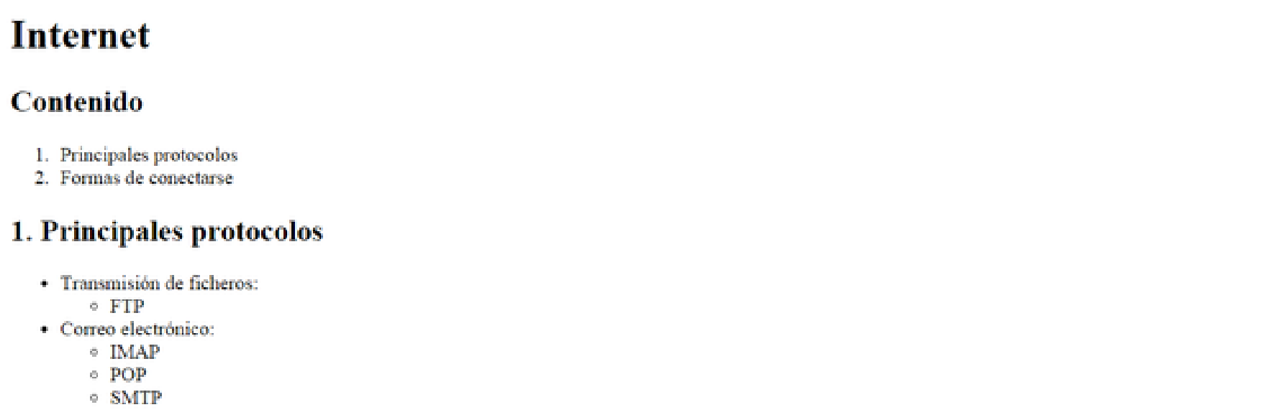

- Replica en un documento de HTML la siguiente imagen.
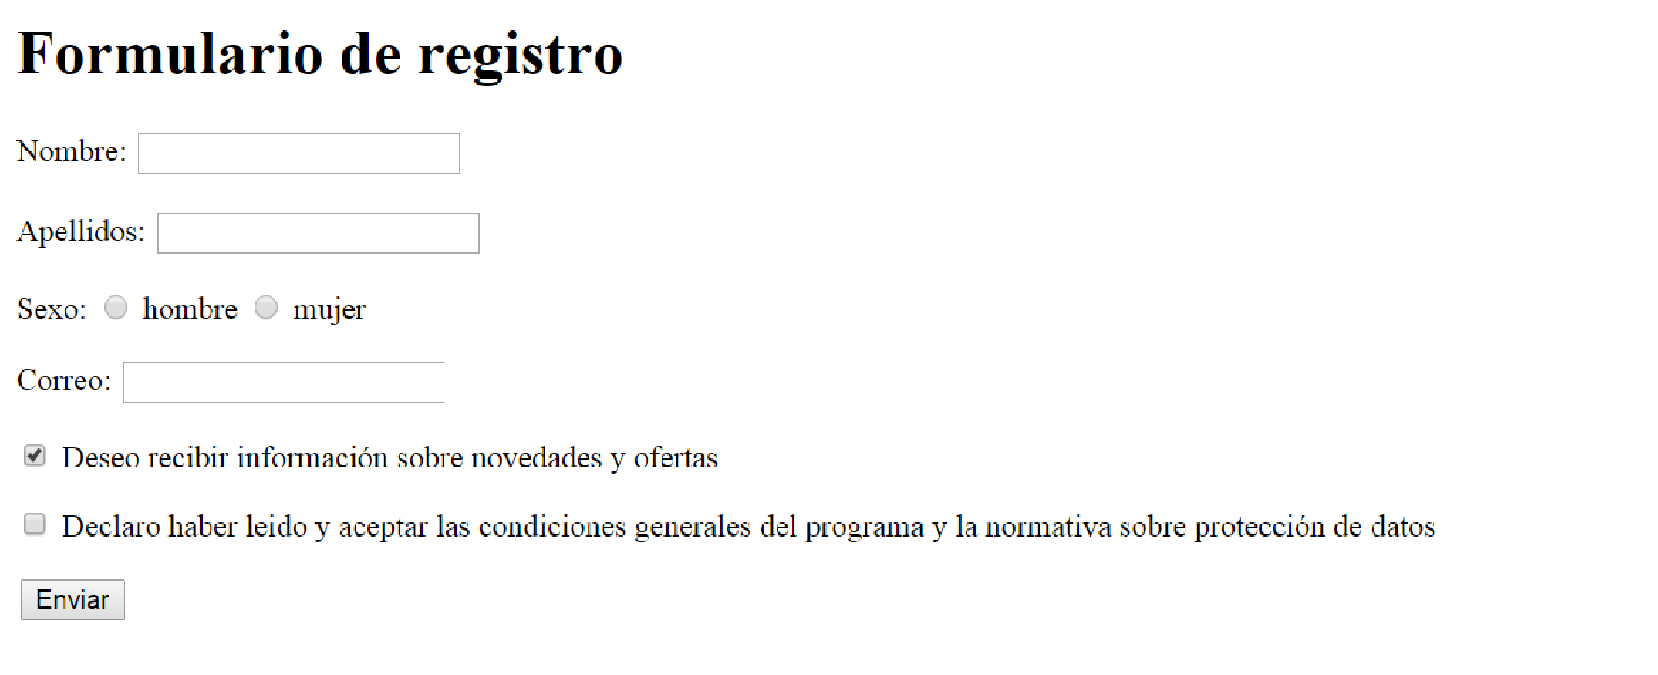

- Replica en un documento de HTML la siguiente imagen.

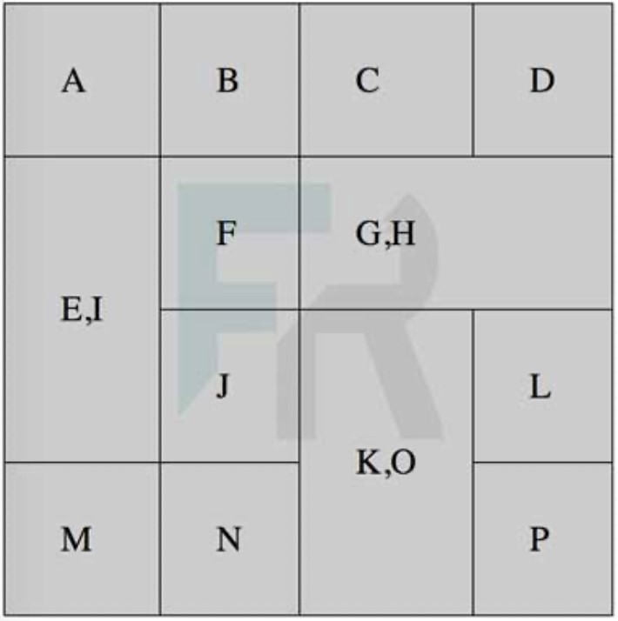

<!--Código base-->
<style> table {
border-collapse: collapse;
} td {
border: 1px solid #000; padding: 25px;
background-color: #ccc;
}
</style>

- Replica en un documento de HTML la siguiente imagen.

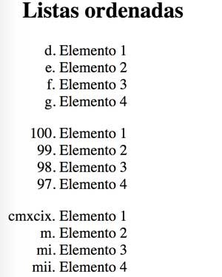

- A partir del texto que se te proporciona, debes crear una página web que tenga el mismo aspecto que la siguiente imagen.
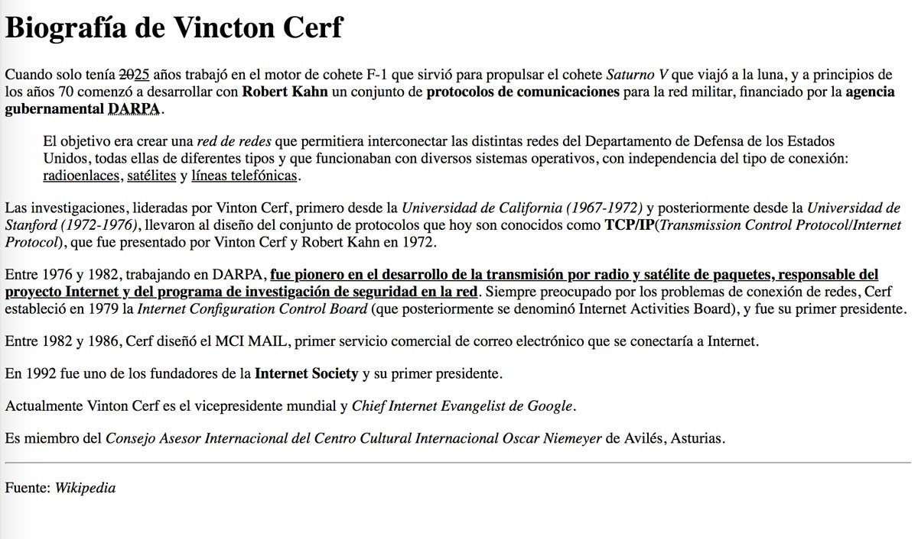

<!-- Código base -->
Biografía de Vincton Cerf Cuando solo tenía 25 años trabajó en el motor de cohete F-1 que sirvió para propulsar el cohete Saturno V que viajó a la luna, y
a principios de los años 70 comenzó a desarrollar con Robert Kahn un conjunto de
protocolos de comunicaciones para la red militar, financiado por la agencia gubernamental DARPA. El objetivo era crear una "red de redes" que permitiera interconectar las distintas redes del Departamento de Defensa de los Estados Unidos, todas ellas de diferentes tipos y que funcionaban con diversos sistemas
operativos, con independencia del tipo de conexión: radioenlaces, satélites y
líneas telefónicas. Las investigaciones, lideradas por Vinton Cerf, primero desde la Universidad de California (1967-1972) y posteriormente desde la Universidad de Stanford (1972-1976), llevaron al diseño del conjunto de protocolos que hoy son conocidos como TCP/IP (Transmission Control
Protocol/Internet Protocol), que fue presentado por Vinton Cerf y Robert Kahn en
1972. Entre 1976 y 1982, trabajando en DARPA, fue pionero en el desarrollo de la transmisión por radio y satélite de paquetes, responsable del proyecto Internet
y del programa de investigación de seguridad en la red. Siempre preocupado por los problemas de conexión de redes, Cerf estableció en 1979 la Internet Configuration Control Board (que posteriormente se denominó Internet Activities
Board), y fue su primer presidente. Entre 1982 y 1986, Cerf diseñó el MCI MAIL,
primer servicio comercial de correo electrónico que se conectaría a Internet. En
1992 fue uno de los fundadores de la Internet Society y su primer presidente.
Actualmente Vinton Cerf es el vicepresidente mundial y Chief Internet Evangelist
de Google. Es miembro del Consejo Asesor Internacional del Centro Cultural Internacional Oscar Niemeyer de Avilés, Asturias.

- A partir del texto que se te proporciona, debes crear una página web que tenga el mismo aspecto que la siguiente imagen. En el código base, se proporciona además una etiqueta nueva, la etiqueta <style>. Esta permite introducir instrucciones de CSS para definir la presentación visual de una web.

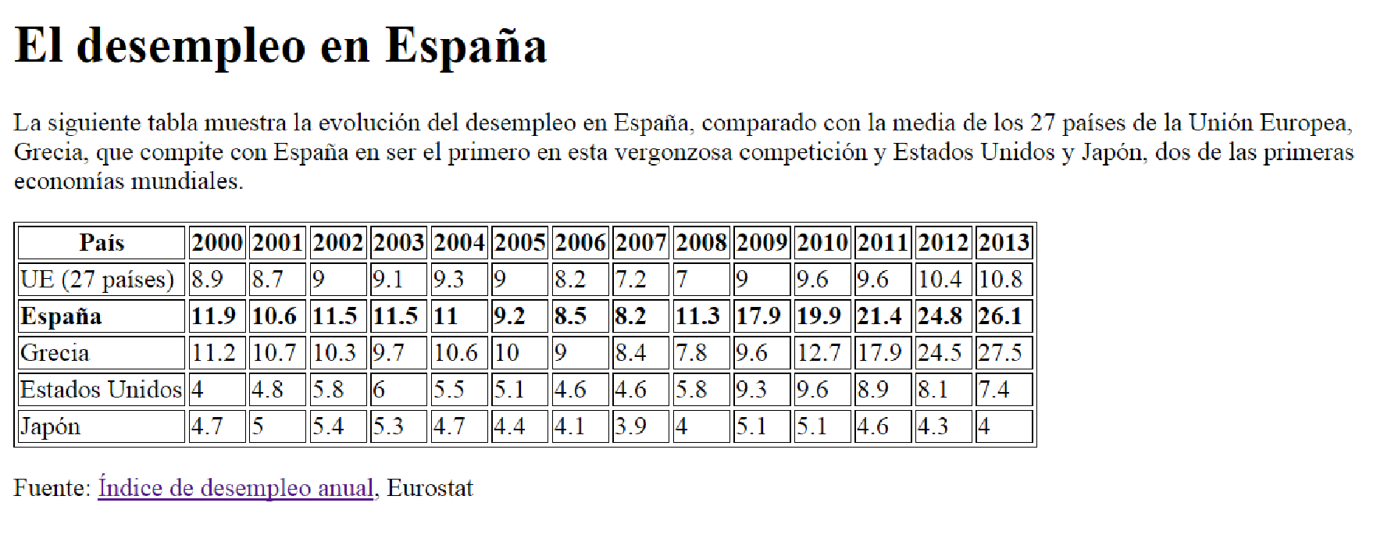

Has de tener en cuenta lo siguiente:
• El destino del enlace índice de desempleo anual es la página web: http://epp.eurostat.ec.europa.eu/tgm/table.do?tab=table&init=1&lang uage=en&pcode=tsdec450&plugin=1

<!--Código base-->
<!DOCTYPE html>
<html>
<head>
<title>Desempleo</title>
<style> table, tr, th, td {
border: 1px solid black;
}
</style>
</head>
<body>
El desempleo en España La siguiente tabla muestra la evolución del desempleo
en España, comparado con la media de los 27 países de la Unión Europea, Grecia, que compite con España en ser el primero en esta vergonzosa competición y Estados Unidos y Japón, dos de las primeras economías mundiales.

País
2000
2001
2002
2003
2004
2005
2006

2007
2008
2009
2010
2011
2012
2013

UE (27 países)
8.9
8.7 9
9.1
9.3 9
8.2
7.2
7
9
9.6
9.6
10.4
10.8
España
11.9 10.6 11.5
11.5
11
9.2 8.5
8.2
11.3 17.9 19.9 21.4 24.8
26.1
Grecia
11.2 10.7
10.3 9.7
10.6
10
9
8.4 7.8
9.6
12.7 17.9 24.5
27.5
Estados Unidos
4
4.8
5.8 6
5.5 5.1 4.6 4.6 5.8 9.3 9.6 8.9 8.1
7.4
Japón
4.7 5
5.4 5.3 4.7 4.4 4.1
3.9 4
5.1 5.1 4.6
4.3
4

</body>
</html>

